Werkbladen Oppervlakte vergelijken en ordenen

Bijlage 1

Werkblad 1 Vissen

Werkblad 2 Eén vis

Werkblad 3 Olifant

Werkblad 4 Een vlakvulling maken

Werkblad 5 Hoe groot?

Bijlage 1

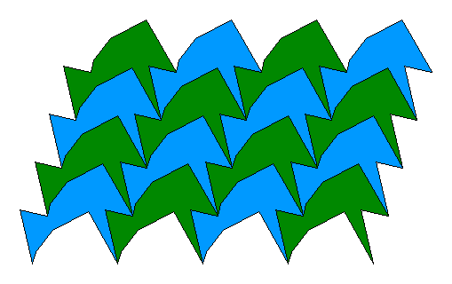


Werkblad 1 Vissen
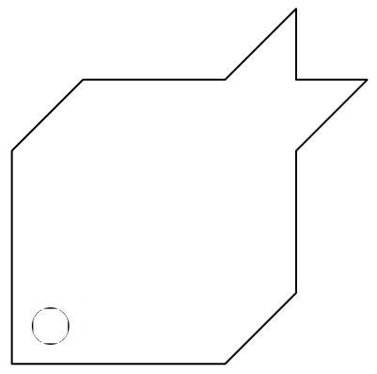

Werkblad 2 Eén vis

Laat zien dat deze vis van één vierkant vouwblaadje is gemaakt.

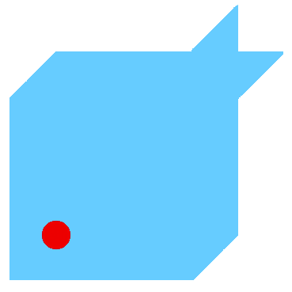

Werkblad 3 Olifant

Laat zien dat de kop van de olifant van één vierkant vouwblaadje is gemaakt.



Werkblad 4 Een vlakvulling maken

Vierkant 1:

Vierkant 2:

Werkblad 5 Hoe groot?

NUMMER | AANTAL TEGELS
1

2

3

4

5

6

7

